 

**家具机器人模拟系统**

**需求分析报告**

——C语言课程设计作业

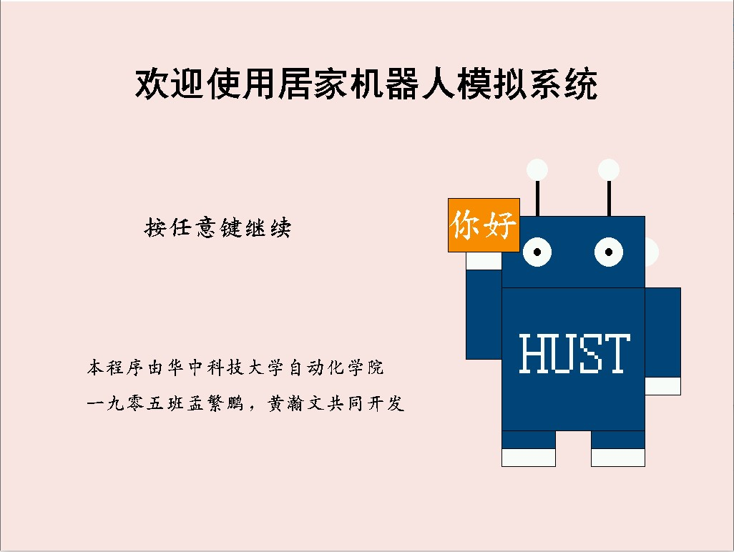

**课题名称：家具机器人模拟系统**

专业班级：自动化1905

小组成员：孟繁鹏U201914689 黄瀚文U201914680

指导老师：周纯杰、何顶新、彭刚、周凯波、桑农、左峥嵘、高常鑫、汪国有、陈忠。

上交时间：2020年9月*日

目录

1 前言 3

1.1 项目背景 3

1.2 项目内容 4

1.3 项目目标 4

2 项目概述 4

2.1 开发环境 4

2.2 编写规范 5

2.3 开源情况 6

3. 参考资料 6

# 1 前言

## 1.1 项目背景

随着人工智能技术的迅速发展以及人民生活水平的提高，人工智能产业化以及智能家居在最近几年的得到了蓬勃发展。正如未来学家沃尔夫·伦森所说：“人类在经过农耕、工业、电气化等时代后，将进入关注梦想、精神和生活情趣的新社会。” 智能家居就是这样一个关注生活情趣和生活质量的话题，智能家居以住宅为平台，利用综合布线技术、网络通信协议技术、安全防范技术、自动控制技术、视音频技术将家居有关的设施，集成构建高效的住宅设施与家庭日程事务的管理系统，提升家居安全性、便利性、舒适性、艺术性，并实现环保节能的居住环境。智能家居能够给人们生活带来很多的便捷跟体验，也引来很多企业争相在智能化市场分一杯羹。

而在整个智能家居设计中，出镜率最高的当属智能机器人。日本索尼在放弃机器人产业12年后，在2016年6月宣布重新涉足机器人业务。索尼社长平井一夫曾表示，“包括工厂自动化等业用途在内，将广泛开展机器人业务”。索尼日前发布消 “包括工厂自动化等业用途在内，将广泛开展机器人业务”。 被中国美的集团收购德国机器人巨头库卡也十分关注机器人市场。国库卡集团总部研究中心负责人莱纳·比绍夫博士在接受采访时表明，库卡与美的合作重点领域是家用服务和医疗机器人。比绍夫博士说，在社会老龄化趋势下，库卡希望为工厂的老人、家庭提供协助机器人，实现如移动帮助老人行走的功能。在2020年的工博会上，总部设在瑞士的老牌机器人巨头企业**ABB机器人将**以**未来医院、未来汽车、未来工厂**为主题，分设三大展区，全方位展现机器人在各个场景、领域的自动化柔性解决方案。并且，工博会首日，ABB机器人还将举行新品**IRB 1300**机器人的全球首发揭幕仪式。根据预测，机器人的应用量和普及度将会持续增长。随着扫地机的全球销量实现新突破，家庭服务机器人的全球销量将高达 122 亿美元，超过2015年市场规模的5倍。目前中 国市场非常庞大，但是新兴产品的渗透率与日本、美国等家相比还非常低，目前的销售额也很小。因此中国家用机器人未来市场空间巨大，一旦相关产品取得新的突破，将获得巨大的利润和市场认可。

机器人产业之所以成为智能化与自动化产业的核心，是因为机器人是智能化与自动化实现从规划算法到对环境产生影响，进行实际操作最直接的硬件载体，所以很多智能家居开发的核心也放在了智能机器人的设计制造，功能分析，控制系统，算法优化等方面的工作。目前已经有发达地区的家庭中开始出现智能机器人的身影，我们也有理由相信，随着技术的发展和人们生活水平的提高，智能家居机器人一定会像电视，电脑一样，普及到每一个普通的家庭中，为人们所用。

开发者正是本着抓住时代脉搏的想法，选择了这个题目，开发一套家居机器人模拟系统。由于环境和编译器版本的限制，本产品能够实现的功能有限，将重心放在了模拟和仿真。旨在为未来智能家居开发描绘一个可能发生的图景，进行多角度的模拟和仿真，并提出一些有创造性的新思路和新构想。

## 1.2 项目内容

本项目以家庭服务机器人为出发点，结合智能手的广泛使用实现远程操控服务机器人的功能。基于此，我们希望通过该产品将多项功能集成化，主要需要实现的功能包括：

1. 机器人自身功能：如：移动，充电等；

2. 控制功能：如：远程遥控，巡逻等；

3. 清洁功能：如：捡垃圾，倒垃圾，除草等；

4 .舒适度显示及调节功能：如：各房间空调温度，空气湿度，pm2.5等；

5. 房间操作功能，如：开门关门，开窗关窗等；

6. 交互功能，主要实现人机交互，如：聊天等。

## 1.3 项目目标

该家具机器人模拟系统主要目标是实现以下功能：

1. 在欢迎界面点击之后，系统用户可以在最初界面实现登陆、注册、找回密码等操作。

2. 用户可以实现基本的家居机器人的功能模拟。并且可以观察其动态的效果模拟。

3. 使用高级算法进行距离计算和路径规划，并尝试进行优化以降低时间和空间成本。

4. 尝试开发此前并未提出过的家具机器人可能的功能，并进行模拟仿真。

# 2 项目概述

## 2.1 开发环境

**1. 硬件接口**

处理器：Intel Pentium 166 MX或以上

硬盘：空间500MB以上

屏幕适配器：SVGA接口

系统运行内存：要求32MB以上

**2. 软件接口**

操作系统：DOS WINDOWS 9X/ME/2000/XP/WINDOWS 7

开发软件工具：Borland C 3.0

文本编辑工具：Visual Studio Code, Typora

项目管理工具：git终端+github

数据库：txt文件

## 2.2 编写规范

**1. 工程目录规范**

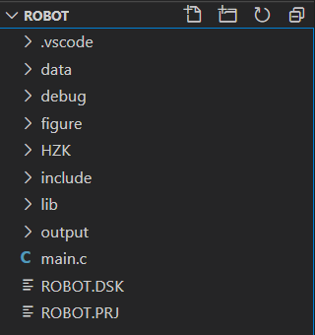

工程目录如文件夹所示，头文件储存在include文件夹，头文件的源文件储存在lib文件夹，编译输出文件储存在output文件夹，用户数据储存在data文件夹，图片源文件储存在figure文件夹，调试过程中使用的输出文件储存在data文件夹。

**2.项目管理规范**

本项目使用git管理，开发时需要注意以下规范：

·每次开始工作前一定要提前pull更新本地库，以跟进工作进度。

·每次commit必须标记清楚：日期，开发者，本次更新完成的工作，如下图：



**3. 命名规范**

·文件命名应用小写英文体现其具体功能。

·变量命名，函数命名应用英文表达其确定含义。

·文件headers.h中包括了所有需要调用的头文件，必要的颜色和变量的宏定义，每个文件直接调用该文件即可。

**4. 注释规范**

·函数功能应在函数原型后注明。

·复杂算法和流程应给出相应的注释。

**5. 版权规范**

·每个文件的开头必须注明：文件名，创建时间，最后更新时间，开发者。如直接使用前人代码活部分改编前人代码应注明：“(Partly) Adapted by pervious version”。如下图：

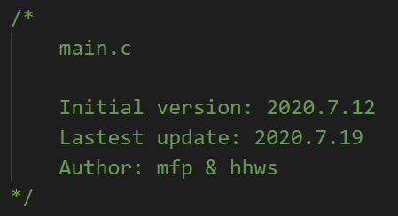

·添加新函数后应更新log.md文件，并标明开发者以及函数功能。未完成调试需注明。如下图：

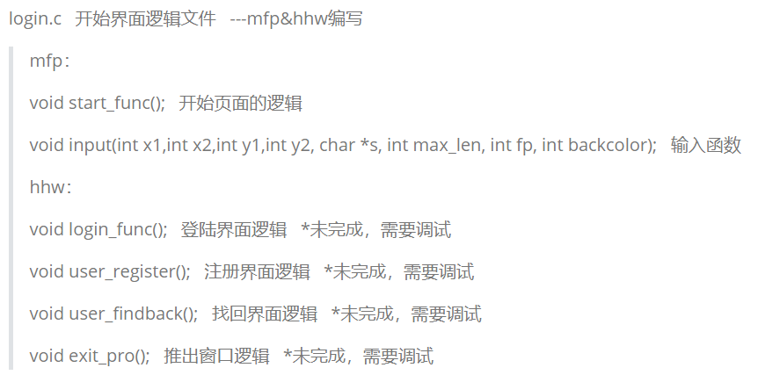

## 2.3 开源情况

为了方便同学们进行交流讨论，借鉴学习。开发者选择将此代码开源，包括SVGA框架，SVGA环境下的图形库，鼠标库汉字库等通用文件均可以借用，并请注明引用来源。本项目在github上开源，开源地址：<https://github.com/mfp0610/HUATAIA_Cproject-robot>。

# 3. 参考资料

无